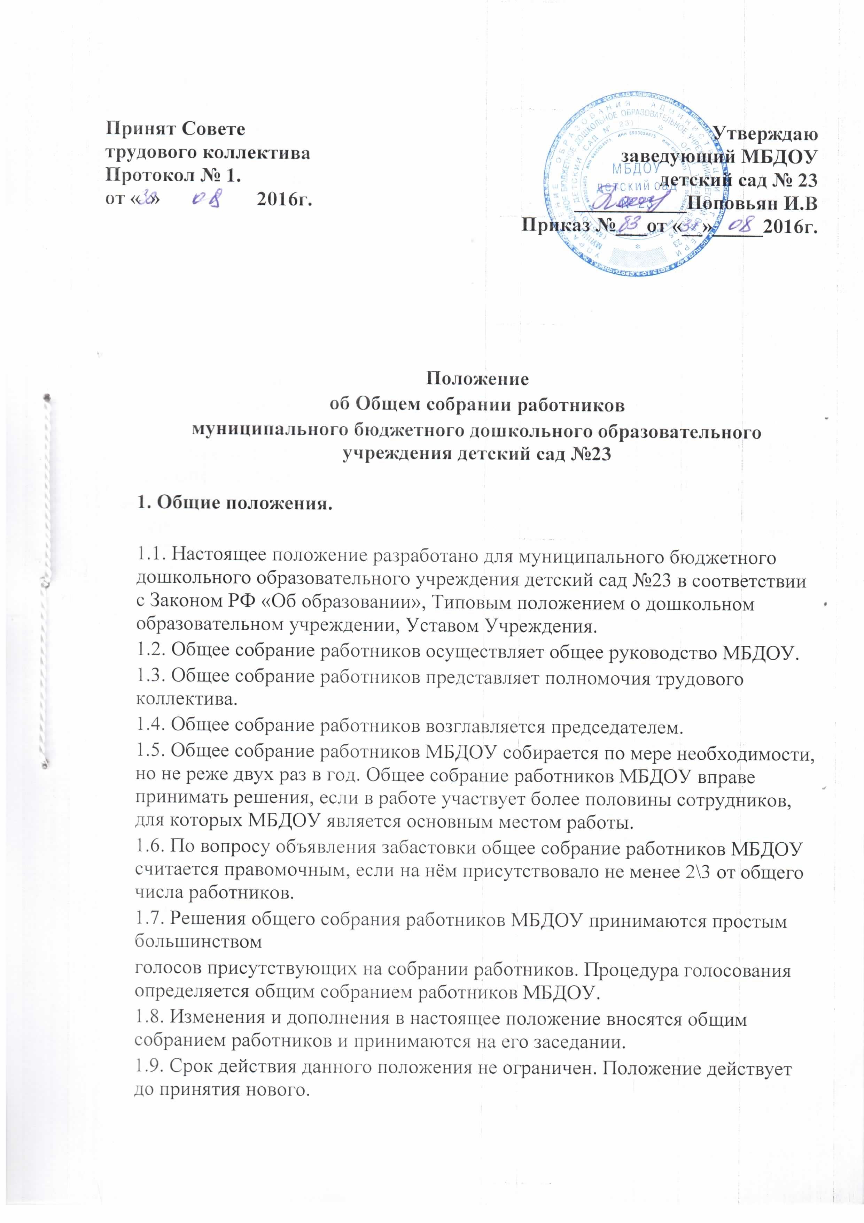

2. Основные задачи общего собрания работников.

2.1. Общее собрание работников содействует осуществлению управленческих начал, развитию инициативы работников МБДОУ.
2.2. Общее собрание работников реализует право на самостоятельность МБДОУ в решении вопросов, способствующих оптимальной организации образовательного процесса и финансово-хозяйственной деятельности.

3. Компетенция общего собрания работников.

3.1. К компетенции общего собрания работников МБДОУ относятся:
- рассмотрение и принятие правил внутреннего трудового распорядка МБДОУ по представлению заведующего МБДОУ;
- принятие коллективного договора;
- делегирование представителей работников для ведения коллективных переговоров с администрацией МБДОУ по вопросам заключения, изменения, дополнения коллективного договора и контроля за его выполнением;
- заслушивание ежегодного отчёта комиссии по ведению коллективных переговоров и администрации МБДОУ о выполнении коллективного договора;
- избрание представителей работников в Комиссию по трудовым спорам или утверждение представителей работников, делегированных представительным органом работников в Комиссию по трудовым спорам, определение численности и срока полномочий Комиссии по трудовым спорам МБДОУ;
- определение состава, численности и срока полномочий Комиссии по надбавкам МБДОУ;
- выдвижение коллективных требований работников МБДОУ и избрание полномочных представителей для участия в решении коллективного трудового спора;
- принятие решения об объявлении забастовки и выборы органа, возглавляющего забастовку;
- внесение предложений об изменениях и дополнениях в Устав МБДОУ;
- принятие Устава МБДОУ.

4. Права общего собрания работников.

4.1. Общее собрание работников имеет право:
- участвовать в управлении МБДОУ;
- выходить с предложениями и заявлениями на Учредителя, в органы муниципальной и государственной власти, в общественные организации.
4.2. Каждый член общего собрания работников имеет право:
- потребовать обсуждения общим собранием работников любого вопроса, касающегося деятельности МБДОУ, если его предложение поддержит не менее одной трети членов собрания;
- при несогласии с решением общего собрания высказать своё мотивированное мнение,
которое должно быть занесено в протокол.

5. Ответственность Общего собрания работников.

5.1. Общее собрание работников несёт ответственность:
- за выполнение, выполнение не в полном объёме или невыполнение закреплённых за ним задач и функций;
- соответствие принимаемых решений законодательству РФ, нормативно-правовым актам.

6. Взаимосвязь с другими органами самоуправления.

6.1. Общее собрание работников организует взаимодействие с другими органами самоуправления МБДОУ: с Советом МБДОУ, Общим родительским собранием, педагогическим Советом и другими органами через участие их представителей в решении вопросов рассматриваемых на заседаниях работников общего собрания.

7. Делопроизводство общего собрания работников.

7.1. Заседания общего собрания работников оформляются протоколом.
7.2. Протоколы подписываются председателем и секретарём общего собрания.
7.3. Нумерация протоколов ведётся от начала учебного года.
7.4. Книга протоколов Общего собрания работников нумеруется постранично, прошнуровывается, скрепляется подписью заведующего и печатью МБДОУ.

